El problema con las bases de algodón
Unidad 10: Algodón, ganado y ferrocarriles

Nombre: |  | Fecha: |  | Punto:

El problema con el algodón, 1870 - 1900

- Los precios del algodón cayeron de forma constante.  - Los agricultores recibían menos dinero por su cosecha.  - Los agricultores cultivaban MUCHO MÁS algodón para intentar compensar las ganancias perdidas.  - Demasiado algodón inundó el mercado, provocando que los precios bajaran. | ¿Cuál fue el principal problema del algodón entre 1870 y 1900, y cuáles fueron los efectos de este problema? Utiliza el organizador gráfico de abajo para responder a la pregunta. La información en cada casilla no debe superar seis palabras.  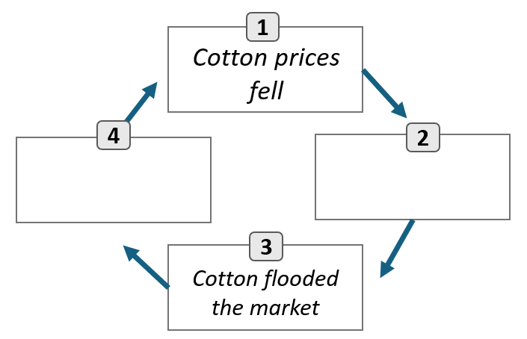

Los efectos de la caída de los precios del algodón

- Muchos agricultores no podían permitirse suministros, equipos, envío o costes de propiedad.  - Los agricultores a menudo pedían prestado para pagar gastos, lo que provocaba que muchos se endeudaran.  - Durante este periodo, 30.000 agricultores se dedicaron a la agricultura arrendataria.  - Para 1890, el 42% de todas las granjas de Texas trabajaban por arrendatarios. | Rodea o resalta TRES afirmaciones que se relacionen con mayor precisión con la agricultura arrendataria.  - La agricultura arrendada permitió a los agricultores mayor libertad sobre sus propias prácticas agrícolas.  - Los arrendatarios alquilaban tierras y pagaban en efectivo o una parte de sus cultivos.  - Los arrendatarios a menudo pedían dinero prestado para cubrir gastos, endeudando.  - La agricultura arrendataria era una forma para que los agricultores en dificultades ahorraran dinero y pagaran deudas.  - La agricultura arrendada mantuvo a muchos agricultores en un ciclo de pobreza.

Organización de agricultores
La Grange

¿Qué  Establecido en 1867 por el Departamento de Agricultura de EE. UU. para apoyar a los agricultores en apuros.  1873 – Se estableció el primer capítulo de Texas en Salado. | Andén  1) Limitar el gasto público y los impuestos.  2) Regulación gubernamental de las tarifas ferroviarias.  3) Establecer grupos cooperativos sin ánimo de lucro para vender cultivos a los agricultores sin coste. | Escribe el número correcto de la plataforma junto a la carta que mejor explique cómo beneficiaría a los agricultores.  - Los agricultores podían enviar sus cosechas más barato.  - Los agricultores debían menos dinero al gobierno.  - Los agricultores podían obtener más beneficios de la venta de sus cosechas.

La Alianza de Campesinos

¿Qué  Fundada en 1876 en Lampasas, TX para apoyar a los agricultores en apuros. | ¿En qué se parecían Grange y la Alianza de Campesinos?  La Grange y la Alianza de Campesinos eran similares porque  _____________________________________________________________________

La Plataforma de la Alianza de Agricultores

- Establecer grupos cooperativos sin ánimo de lucro para vender cosechas a los agricultores sin coste.  - Promover la regulación gubernamental de las tarifas ferroviarias.  - Abandonar el patrón oro e incluir "Plata Gratis" para ampliar la oferta monetaria.  - Plan de Subtesorería: El gobierno debería establecer almacenes para almacenar el excedente de algodón y evitar inundaciones en el mercado. | Elige UN elemento listado en la plataforma y explica cómo apoyaría el objetivo de la Alianza de Agricultores.  La carta de plataforma A / B / C / D apoyaría a los agricultores en dificultades ( E) reduciendo el coste de envío de los cultivos , (F) reduciendo la cantidad que los agricultores tenían que pagar para vender sus cosechas , (G) teniendo más dinero en la economía , (H) asegurándose de que no hubiera demasiado algodón disponible.

El Partido Populista

- Establecido oficialmente en Omaha, Nebraska, en 1892.  - "El Partido Popular"  - Creado para apoyar a los trabajadores de todo Estados Unidos. | ¿Cuál es una similitud y una diferencia entre el Partido Populista y la Grange and Farmer's Alliance?  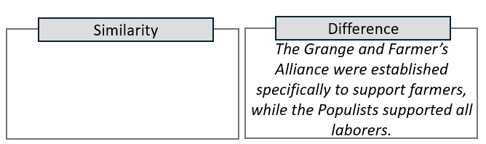

La plataforma del Partido Populista

- Abolir los bancos nacionales.  - Establecer un impuesto sobre la renta que grave a las personas más ricas a un tipo más alto que a las más pobres.  - Elección directa de senadores.  - Control gubernamental de empresas de transporte y comunicaciones.  - "Plata Gratis" – abandonar el patrón oro.  - Regulación gubernamental de la economía. | Consideremos el impulso del gobierno del Redentor por un gobierno limitado al final de la Reconstrucción. ¿Estaba la plataforma del Partido Populista en línea con un gobierno limitado? Explícalo.  La plataforma del Partido Populista estaba / no estaba en línea con el apoyo del Redentor a un gobierno limitado porque ______________________________ _______________________________________________________ _______________________________________________________

Los efectos de la organización sindical

- Las organizaciones sindicales fueron efímeras y nunca tan fuertes como los partidos políticos existentes, PERO...  - Destacaron cuestiones importantes para agricultores y trabajadores.  - Fomentaron la creación de la Comisión de Ferrocarriles de Texas para regular los ferrocarriles. | ¿Cuáles fueron algunos de los efectos significativos de organizaciones sindicales como la Grange, la Farmer's Alliance y el Partido Populista? Comprueba todo lo que corresponda.  - Lograron cierta regulación del transporte y el comercio.  - Hicieron que la gente concienciara sobre los desafíos que enfrentan agricultores y trabajadores.  - Se volvieron más poderosos que los partidos Demócrata y Republicano.  - Son organizaciones políticas que siguen activas en el gobierno hoy en día.

